数据与服务器都执行一致性hash算法。数据映射到环的某个位置上，顺时针方向存储到离他最近的服务器。

有利于服务器的扩展。

数据倾斜问题的解决：

设置服务器虚拟点。

数据穿透问题，黑客使用大量的数据库中不存在的数据的id。过滤器，当数据库中，存在较多的数据时，过滤器将很庞大，占用较大的内存。

布隆算法：hash算法映射的方法。

雪崩：redis集体挂掉。Redis有效数据集体过期。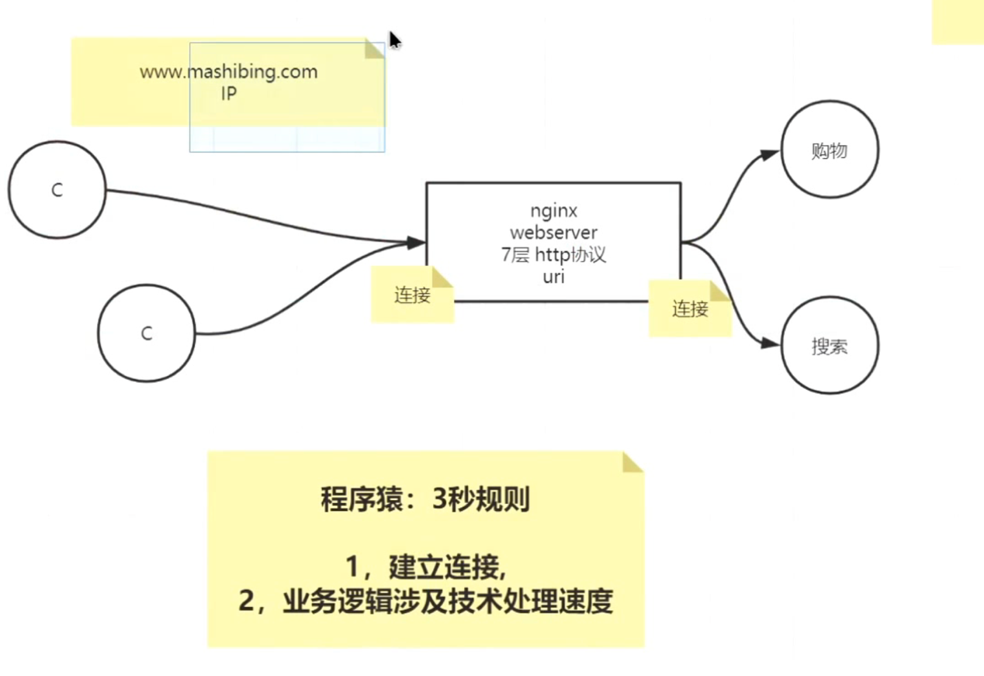

动态的将服务器添加到任务数量比较多的业务当中。 

